Instituição: Faculdade de Tecnologia de Santana de Parnaíba
Curso: Analise em Desenvolvimento de Sistemas
Disciplina: Trabalho Geral
Professor(a): Aimar Martins Lopes
Aluno(a): Adilson da Silva Luz RA: 2830481921027
Aluno(a): Alessandro de Sousa da Silva RA: 2830481921037
Aluno(a): Davi de Souza Silva RA: 2830481921006
Data: -/07/2022

RESUMO

Este trabalho apresenta o desenvolvimento de um software para inventário de patrimônio. Dentre os diversos protocolos existentes para executar o inventario, ele envia as informações extraídas através da leitura de um QRcode para uma base de dados centralizada. Também é apresentado como foi implementado o software que faz a gerência de patrimônio e suas funcionalidades.

SUMARIO
- Estudo de caso.
- Analise de Requisitos.
2.1- Requisitos funcionais.
2.2- Requisitos não funcionais.
3- Segurança.
4- Integrabilidade.
5- Diagrama de caso de uso.
6- Diagrama de Classes.
7- Diagrama de Atividade. (um de cadastro e dois de relacionamentos)
7.1- Relacionamentos das tabelas.
7.1.1 Usuário x Senha.
7.1.2 Fornecedor x Produto.
7.1.3 Endereço x Produto x Tipos do Produto x Categoria.
7.1.4 Produto x Inventario.
8- Diagrama de Objetos.
9- Diagrama de Implantação.
10- Descrição do Sistema.
10.1- Módulos.
10.2- Telas / Layout.
10.3- Funcionamento do sistema integrado com sistema mobile.

- Estudo de caso.

Neste trabalho, iremos apresentar o estudo de caso de um desenvolvimento de um software para o inventário de um patrimônio, que será implantado na unidade de ensino do Fatec Santana de Parnaíba para a centralização de cadastro dos ativos novos e levantamentos dos já existentes.
Além disso, compondo esse software temos os cadastros de: usuário e níveis de acesso, categoria e localização dos ativos e fornecedores.
Nesta aplicação iremos apresentar os requisitos necessários para que o processo de inventario funcione conforme o que foi acordado com o cliente, demonstraremos em diagramas o seu funcionamento e as estruturas que contará com a entrada de dados através de uma etiqueta QRcode fixado no ativo.
Os estudos serão desenvolvidos na unidade da Fatec, na cidade de Santana de Parnaíba, onde teremos a colaboração de funcionários que trabalham com o controle desses ativos. Com essa colaboração no desenvolvimento do sistema, queremos resultar em um controle efetivo e ágil.

- Análise de Requisitos

O sistema de Inventário será desenvolvido com a ação de controlar a quantidade e a localização do patrimônio alocado na Fatec Santana de Parnaíba.
O programa poderá funcionar offline guardando as informações em um arquivo que depois será conferido no sistema principal.
Todas as informações de gerenciamento do software assim como a emissão dos relatórios, será feito via Desktop.
Serão apresentados aqui, os requisitos funcionais e não funcionais demonstrado dentro do software a ser desenvolvido.

2.1 Requisitos funcionais.

- Cadastrar e editar usuário;
- Login de usuário;
- Cadastrar e editar produtos;
- Cadastrar e editar categoria;
- Cadastrar e editar tipos de categoria;
- Cadastrar e editar fornecedores;
- Gerar Relatório funcionais;
- Gerar QRCode;
- Leitura por QRCode;
- Realizar e gerenciar inventario.

2.2 Requisitos não funcionais.

- Controle de usuário definido através da senha;
- Controle dos patrimônios ativo, inativo ou em manutenção;
- Gerenciamento do inventario (acertos);
- Relatórios funcionais.

3 Segurança.

O sistema será manipulado por seus usuários que irá ter acesso parametrizado por níveis (ex: usuário padrão, usuário avançado, administrador). Sendo assim, todos os usuários trabalharão, conforme o nível de acesso.

4 Integrabilidade.

- Leitor QR Code
- Dispositivo Mobile

Para esta função de apoio, será necessário o uso de um dispositivo mobile (smartfone) como leitor de QRcode para leitura do QRCode no momento da execução do inventario. A proposta é disponibilizar uma aplicação de leitura, que fará conexão direta com o banco de dados em uma tabela própria que não irá afetar a segurança dos dados. Esta conexão será feita através de uma conexão de internet ou cabo de dados seguros possibilitando descarregar as informações coletadas no sistema principal.

- Dispositivo mobile (Smartfone);
- Desktop;
- Conexão com Internet;
- Impressora;

5 Diagrama de caso de uso.

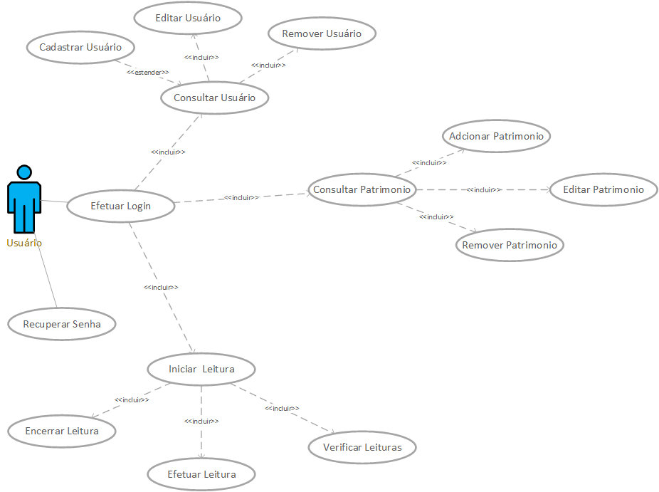
6 Diagrama de Classes.
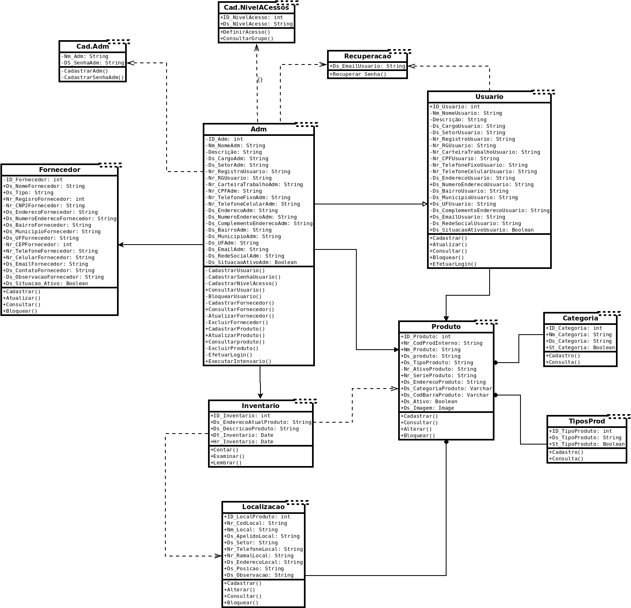

7 Diagrama de Atividade. (Banco de dados e relacionamentos).

O banco de dados será desenvolvido através da plataforma “MySql”.
O nome do banco de dados será “TGSistemadeInventario”, e composto pelas tabelas a seguir:

Cad. Nível de Acesso. TB_NivelAcessos
ID_NivelAcesso
Nm_NivelAcesso
Ds_NivelAcesso
(ID_Usuario) TB_Usuarios
(Ds_Usuario) TB_Usuarios
(Ds_Cargo) TB_Usuarios
St_Ativo

Cadastro Usuários. TB_Usuarios
ID_Usuario
Nm_Usuario
Ds_Cargo
Ds_Setor
Nr_Registro
Nr_RG
NR_CartTrabalho
Nr_CPF
Nr_Telefone
Nr_Celular
Ds_Endereco
DS_Bairro
Ds_Muncipio
Ds_Observacao
Ds_Email
Ds_RedeSocial
St_Ativo
(ID_NivelAcesso)TB_NivelAcesso
(Nm_NivelAcesso) TB_NivelAcesso

Cadastro Senhas. TB_Senhas
ID_Senha
(ID_Usuario) TB_Usuarios
(Nm_Usuario) TB_Usuarios
Ds_SenhaAtual
Ds_Senha
Dt_DataCadastro
Dt_DataExpira
St_Status

Cadastro Fornecedor TB_Fornecedor
ID_Fornecedor
Nr_CodFornecedor
Nm_RazaoSocial
Nm_NomeFantasia
Nr_CNPJ
Ds_Tipo
Ds_Endereco
Ds_Bairro Ds_Municipio
Ds_Estado
Nr_CEP
Nr_Telefone
Nt_Telefone2
Ds_Email
Ds_Contato
Ds_Observacao
St_Ativo

Cadastro Produto. TB_Produtos
ID_Produto
Nr_CodProdInterno
Nm_Produto
Ds_Descricao
Ds_Tipo
Nr_Ativo
Nr_Serie
Ds_Endereco
Ds_Categoria
Ds_CodBarra
St_Ativo
Ds_Imagem

Cadastro End \ Loc. TB_Endereço
ID_Endereco
Nr_CodEndereco
Nm_Nome
Ds_Apelido
Ds_Setor
Nr_Telefone
Nr_Ramal
Ds_Endereco
Ds_Posicao
Ds_Observacao

Cadastro Categoria. TB_Categoria
ID_Categoria
Nm_NomeCat
Ds_ Categoria
St_Status

Cadastro Tipos Prod. TB_TiposProd
ID_ TiposProd
Ds_ TiposProd
(ID_Categoria) TB_Categoria
(Ds_Categoria) TB_Categoria
St_Status

Inventario. TB_ Inventario
ID_ Inventario
(ID_Produto)TB_Prod
(Ds_Endereco)TB_Prod
Ds_EnderecoAtual
Ds_Descricao
(ID_Usuario)TB_Usuarios
Dt_Iventario
Hr_Iventario

7.1 Relacionamentos das tabelas.

7.1.1 Usuário x Senha.

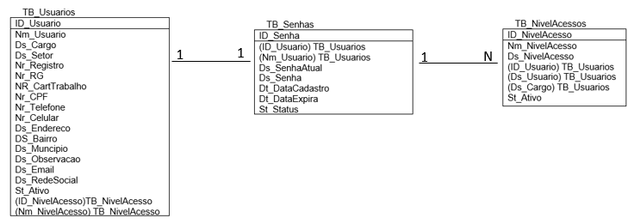

7.1.2 Fornecedor x Produto.

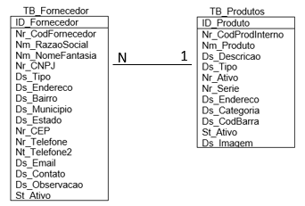

7.1.3 Endereço x Produto x Tipos do Produto x Categoria.

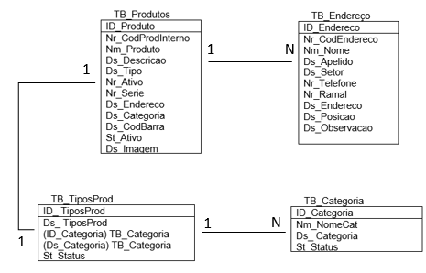

7.1.4 Produto x Inventario.

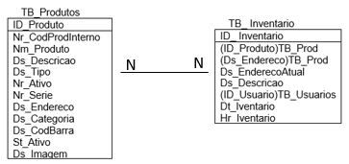

8 Diagrama de Objetos.

9 Diagrama de Implantação

10 Descrição do Sistema.

O sistema irá gerenciar as atividades de seus usuários e também toda a parte de estoque e inventário dos patrimônios.
Sistema desenvolvido na plataforma Java com banco de dados MySql.
A seguir ilustramos o layout do software:

  - Módulos.

- Tela Inicial (Login);
- Cadastros;
- Usuários;
- Senhas;
- Nível de Acesso;
- Fornecedor;
- Produtos;
- Endereços \ Localização;
- Categoria;
- Tipos de categoria;
- Inventario;
- Relatórios.

  - Telas / Layout.

Tela inicial, tela de login.

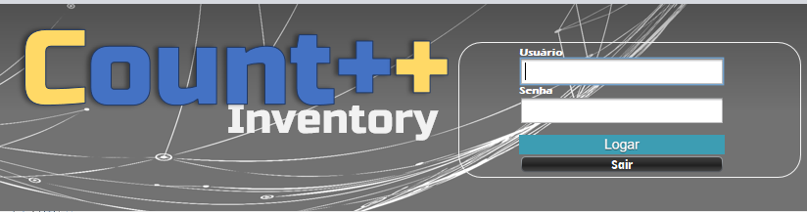

Tela principal (Main).

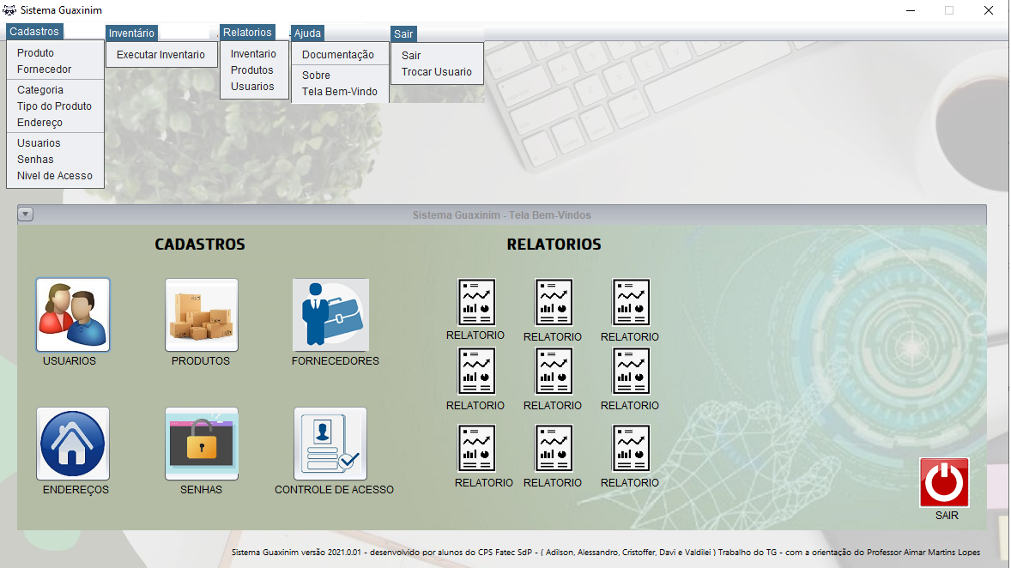

Tela - Cadastro Nível de Acesso.

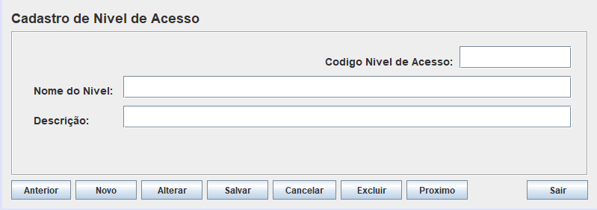

Tela - Cadastro de Usuários.

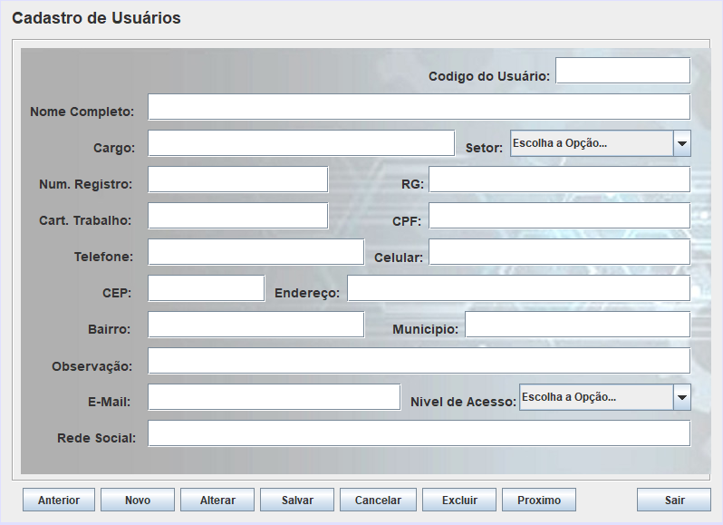

Tela - Cadastro/Troca de Senhas.

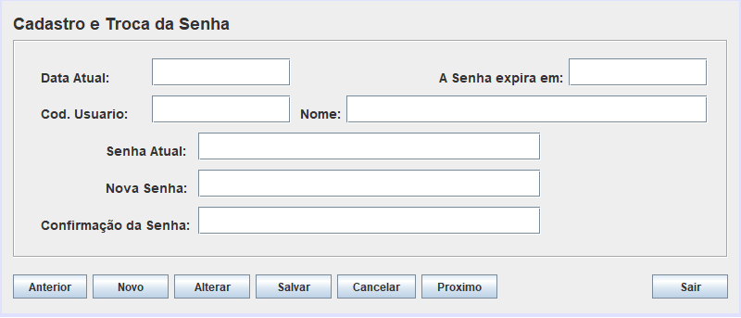

Tela - Cadastro de Endereços \ Localização.

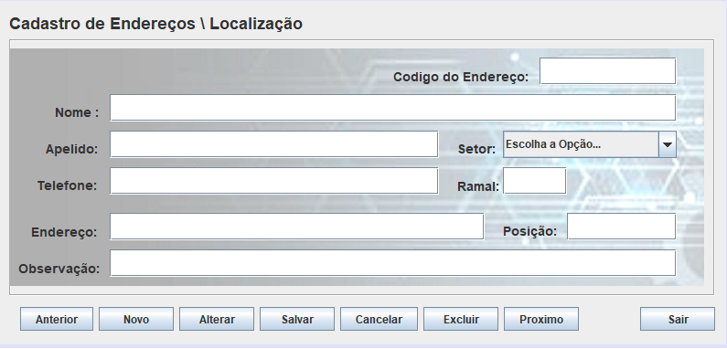

Tela - Cadastro de Categoria.

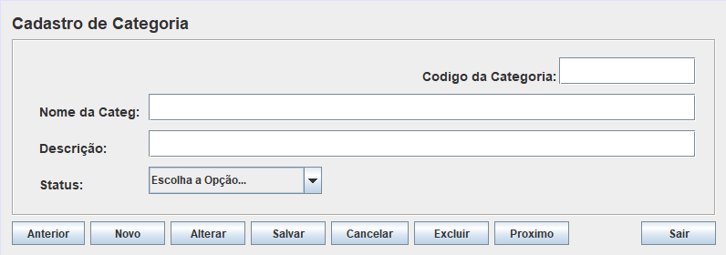

Tela - Cadastro Tipos de Categoria.

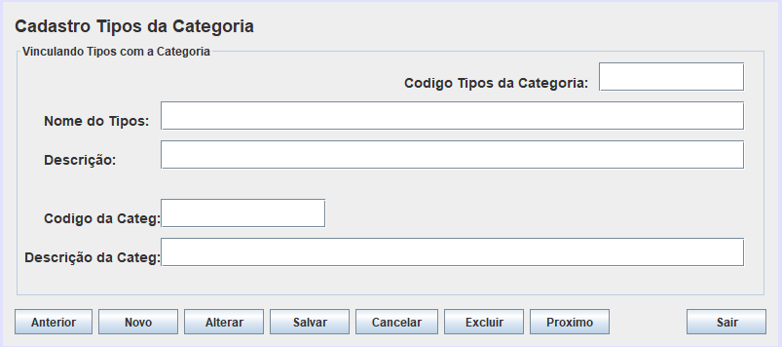

Tela - Cadastro de Produto.

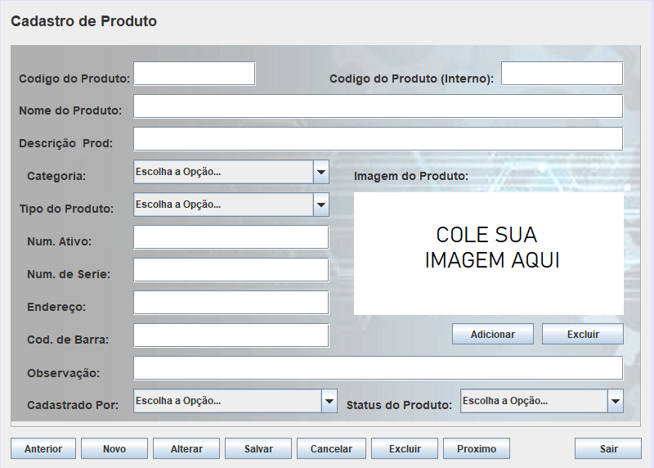

Tela - Cadastro de Fornecedor.

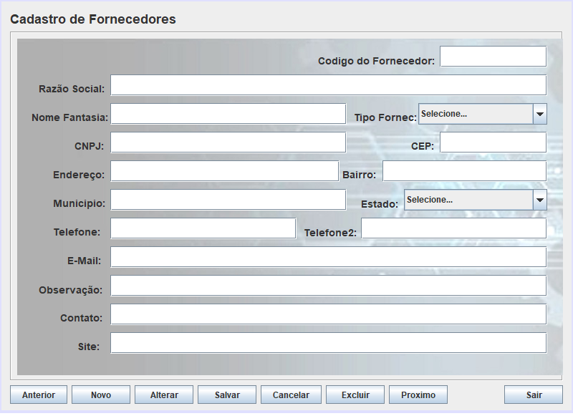
Tela - Start do Inventario..

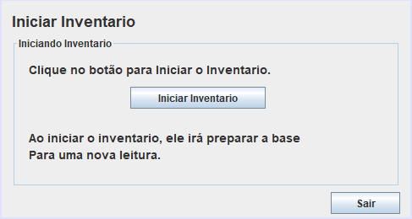

Tela – Inventario.

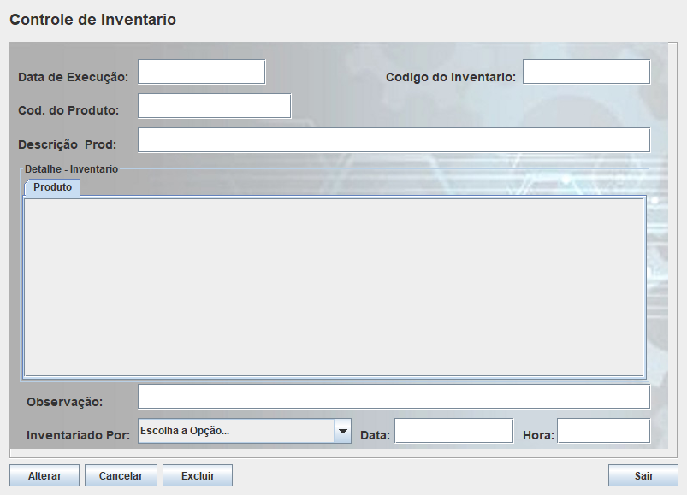

Tela – Sobre.

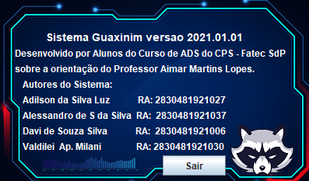

10.3 Funcionamento do sistema integrado com sistema mobile.
